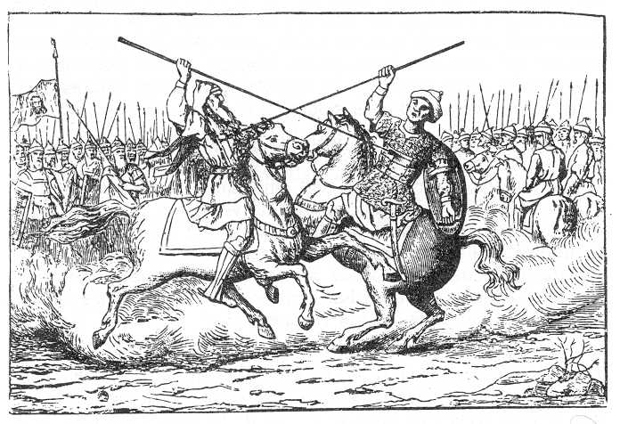

B
A
T
A
I
L
L
E

D
E

K
O
U
L
I
K
O
V
O
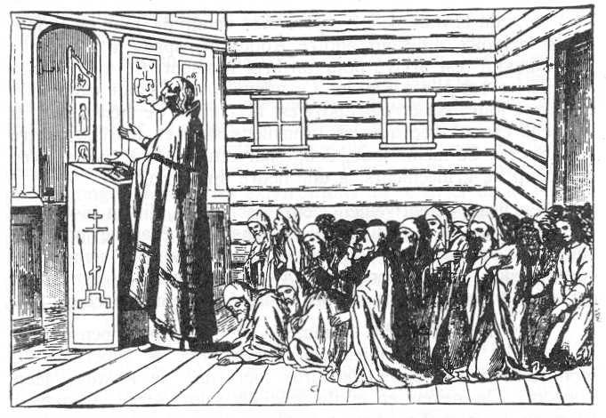
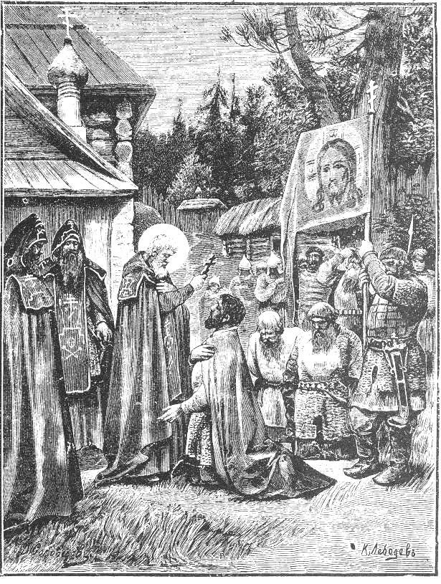
Pendant que l’armée russe, commandée par le G______ D_____ D_________ D_______ combattait l’armée tatare commandée par le chef Mamaï, nous nous étions réunis à l’église avec tous ceux qui ne combattaient pas (les malades et les pauvres qui ne savaient pas s’acheter des armes, mais aussi les femmes et les enfants) et
nous avons fait monter notre prière vers Dieu, pour qu’Il délivre la terre russe de ces terribles envahisseurs. Selon ce que Dieu m’avait révélé, nous avons gagné. Les soldats sont venus pour remercier le Seigneur de les avoir aidés à chasser l’armée tatare. Je leur ai donné la Croix à embrasser.

